МУНИЦИПАЛЬНЫЙ ЭТАП
ВСЕРОССИЙСКОЙ ОЛИМПИАДЫ ШКОЛЬНИКОВ ПО БИОЛОГИИ
2020/2021 учебного года
9 класс
Часть I. Вам предлагаются тестовые задания, требующие выбора только одного ответа из четырех возможных. Максимальное количество баллов, которое можно набрать, – 20 (по 1 баллу за каждое тестовое задание). Индекс ответа, который вы считаете наиболее полным и правильным, укажите в матрице ответов.
1. Бактерии, относящиеся по форме к стафилококкам, являются возбудителями:
а) дифтерии;
б) чумы;
в) столбняка;
г) ангины.

2. Какое растение обладает подземным прорастанием семян:
а) кабачки;
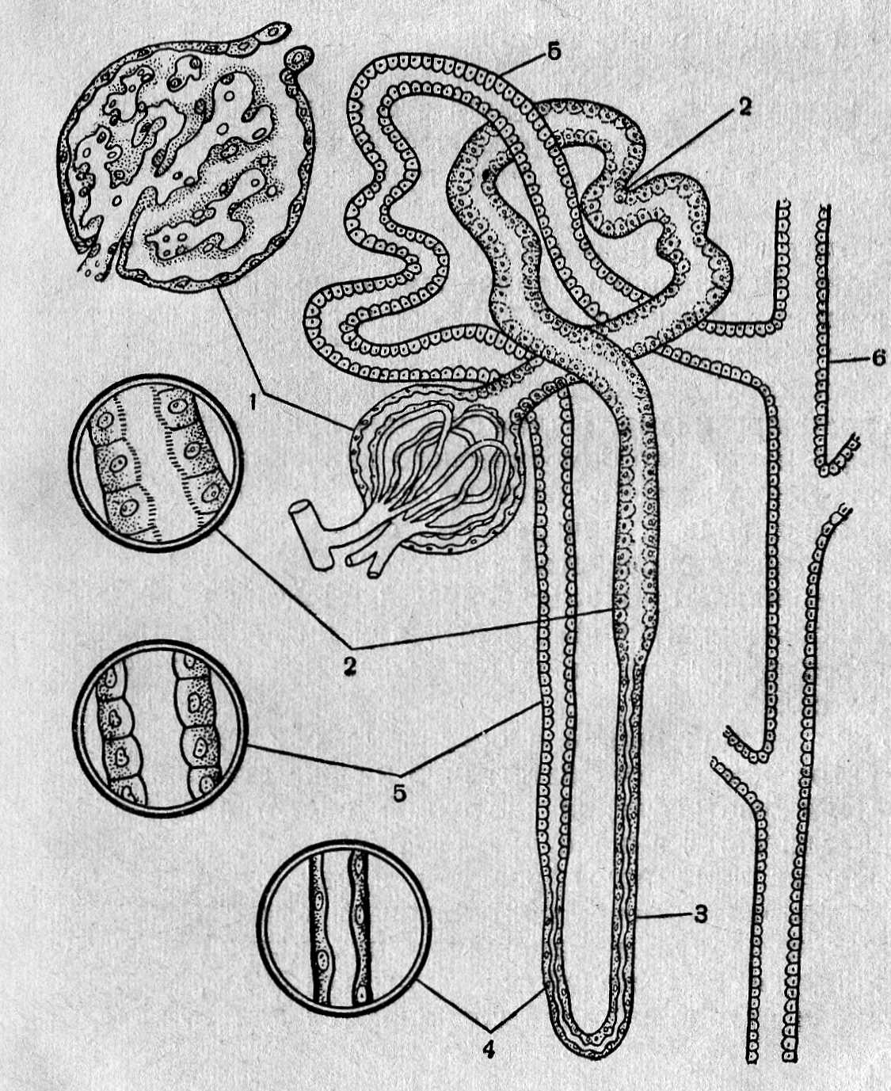б) редис;
в) горох;
г) помидоры.

3. Какой процесс происходит в отделе нефрона, обозначенном цифрой 5:
а) образование первичной мочи;
б) всасывание солей;
в) всасывание белков;
г) всасывание воды.

4. Какой ткани не бывает в корне:
а) кожицы;
б) древесины;
в) луба;
г) корки.

5. По какому признаку можно объединить в одну группу грушу, облепиху и вишню:
а) цветки опыляются насекомыми;
б) размножаются стеблевыми черенками;
в) размножаются корневыми отпрысками;
г) имеют обоеполые цветки.

6. К однодомным растениям относится:
а) ветла;
б) облепиха;
в) рогоз;
г) тополь.
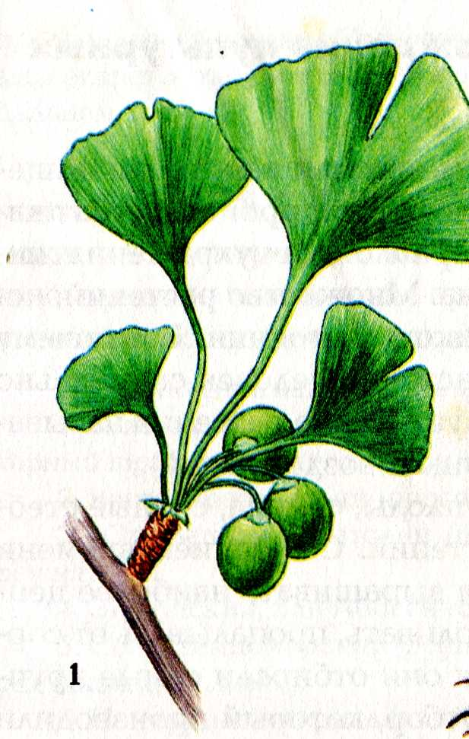7. Гермафродитом является:
а) дрейссена;
б) эхинококк;
в) детская острица;
г) дафния.

8. Как называется орган семенного размножения растения, изображенного на рисунке?
а) ягода;
б) костянка;
в) семя;
г) орех.

9. Мальпигиевы сосуды являются:
а) впячиванием кожных покровов;
б) видоизменением метанефридиев;
в) разросшимися кожными железами;
г) выростами кишечной трубки.

10. Эндосперм в семенах двулопастного гинкго:
а) триплоиден;
б) диплоиден;
в) гаплоиден;
г) отсутствует.

11. Клещевой энцефалит вызывают:
а) бактерии;
б) вирусы;
в) плазмодии;
г) трипаносомы.

12. Для успешного прохождения нервного импульса через химический синапс:
а) необходимо присутствие митохондрий в синаптической щели;
б) необходимо присутствие лизосом в синаптической луковице;
в) необходимо присутствие пузырьков с ацетилхолином в постсинаптическом пространстве;
г) необходимо присутствие пузырьков с норадреналином в синаптической луковице.

13. Действие на организм человека, противоположное влиянию блуждающего нерва, оказывает:
а) тироксин;
б) инсулин;
в) норадреналин;
г) глюкагон.

14. Микседему вызывает нехватка:
а) тироксина;
б) инсулина;
в) глюкагона;
г) адреналина.

15. Хорошо выраженные ушные раковины имеются у:
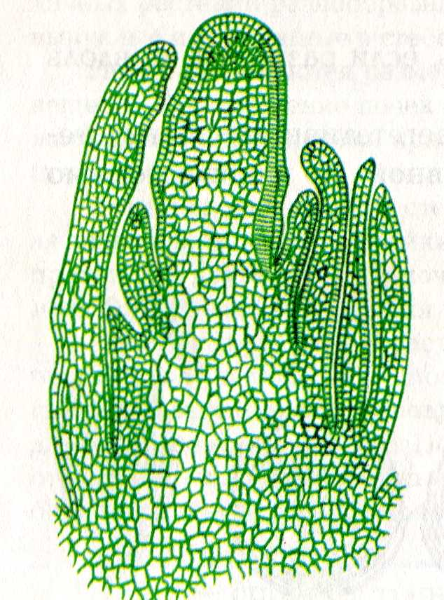а) ушастой круглоголовки;
б) ушастой совы;
в) обыкновенной бурозубки;
г) филина.

16. Какая ткань изображена на рисунке:
а) покровная;
б) образовательная;
в) основная;
г) механическая.

17. К отряду хищных относятся:
а) скунс;
б) ёж;
в) сумчатый волк;
г) коала.

18. Какие отростки каких нейронов могут иметь наибольшую длину:
а) аксоны чувствительных нейронов;
б) дендриты чувствительных нейронов;
в) аксоны двигательных нейронов;
г) дендриты двигательных нейронов.

19. Какой объем крови выбрасывается за одно сокращение сердца в большой и в малый круги кровообращения:
а) в большой круг значительно больший объем;
б) в большой круг немного больше крови, чем в малый;
в) одинаковые объемы;
г) по-разному, в зависимости от физической нагрузки.

20. Что не относится к результатам действия естественного отбора:
а) дивергенция;
б) отличия потомков от родителей;
в) многочисленность видов грызунов;
г) укорочение конечностей у северных представителей вида с широким ареалом, по сравнению с южными.

Часть II. Вам предлагаются тестовые задания с одним вариантом ответа из четырех возможных, но требующих предварительного множественного выбора. Максимальное количество баллов, которое можно набрать – 20 (по 2 балла за каждое тестовое задание).

1. Хлоропласты встречаются в клетках:
1) анабены, 2) маршанции, 3) улотрикса; 4) одуванчика; 5) эвкалипта; 6) сине-зеленых водорослей.
а) 1, 3, 4; б) 1, 5, 6;
в) 1, 4, 6; г) 2, 3, 4;
д) 2, 4, 5.

2. Какие из перечисленных клеток образуются в результате митоза:
1) эндоспоры сибирской язвы; 2) споры сфагнума; 3) сперматозоиды сальвинии;
4) лимфоциты кошки; 5) нейроны лягушки; 6) мегаспоры ели.
а) 1, 2, 6; б) 1, 3, 5;
в) 1, 3, 6; г) 2, 4, 5;
д) 3, 4, 5.

3. Укажите, какое действие оказывает на соответствующие функции организма нервные импульсы, поступающие по парасимпатическим нервам:
1) замедление пульса; 2) расширение кровеносных сосудов; 3) усиление секреции желудочного сока; 4) усиление перистальтики кишечника; 5) ослабление работы надпочечников; 6) снижение интенсивности потоотделения.
а) 1, 2, 4; б) 1, 3, 5;
в) 1, 3, 4; г) 2, 3, 6;
д) 2, 5, 6.

4. Из мезодермы у кролика развиваются:
1) дерма кожи и подкожная жировая клетчатка; 2) лимфатические узлы;
3) соматический отдел нервной системы; 4) печень и поджелудочная железа;
5) мышцы диафрагмы и брюшного пресса; 6) рецепторы в скелетных мышцах.
а) 1, 2, 5; б) 1, 2, 4;
в) 1, 3, 4; г) 2, 3, 5;
д) 2, 4, 5.

5. Отметьте особенности строения птиц, свидетельствующие об их приспособленности к полету:
1) седловидный тип соединения шейных позвонков; 2) образование сложного крестца; 3) срастание костей черепа; 4) сухая кожа; 5) губчатое строение легких при наличии воздушных мешков; 6) открытый таз.
а) 1, 3, 4; б) 2, 3, 5;
в) 2, 4, 6; г) 2, 5, 6;
д) 3, 5, 6.

6. По каким признакам выявляется родство членистоногих с кольчатыми червями:
1) полость тела; 2) центральная нервная система расположена на брюшной стороне туловища; 3) органы дыхания – жабры, расположенные около основания ходильных ног; 4) сердце расположено на спинной стороне тела;
5) три отдела пищеварительной системы; 6) наличие поперечно-полосатой мышечной ткани.
а) 1, 4, 6; б) 2, 3, 4;
в) 2, 4, 5; г) 1, 2, 6;
д) 4, 5, 6.

7. К бациллам относятся возбудители следующих болезней человека:
1) дизентерии; 2) дифтерии; 3) ангины; 4) холеры; 5) чумы.
а) 1, 2, 3; б) 1, 2, 4;
в) 1, 2, 5; г) 2, 3, 5;
д) 2, 4, 5.

8. Приспособлением к экономии воды у рептилий являются:
1) роговые элементы в покровах тела; 2) легочное дыхание, 3) трехкамерное сердце; 4) отсутствие кожных желез; 5) наличие на пальцах когтей; 6) выделение азота из организма в виде мочевой кислоты.
а) 1, 3, 4; б) 1, 2, 6;
в) 1, 4, 6; г) 2, 3, 5;
д) 2, 5, 6.

9. Какие органы человека не иннервируются парасимпатическими нервами:
1) сердце; 2) кровеносные сосуды; 3) желудок; 4) почки; 5) надпочечники;
6) потовые железы.
а) 1, 4, 6; б) 1, 3, 4;
в) 2, 4, 5; г) 2, 5, 6;
д) 3, 5, 6.

10. Видоизмененными конечностями у пауков являются:
1) хелицеры; 2) ногощупальца; 3) трахеи; 4) легкие; 5) мальпигиевы сосуды;
6) ногочелюсти.
а) 1, 2, 4; б) 1, 2, 6;
в) 2, 3, 5; г) 2, 4, 6;
д) 3, 4, 5.

Часть 3. Вам предлагаются тестовые задания в виде суждений, с каждым из которых следует либо согласиться, либо отклонить. В матрице ответов укажите вариант ответа «да» или «нет». Максимальное количество баллов, которое можно набрать, – 10 (по 1 баллу за каждое тестовое задание).

1. Клеточные стенки корневых волосков принимают непосредственное участие в поглощении воды. При этом они работают как маленькие насосы, затрачивая энергию АТФ.
2. Уамниот первый шейный позвонок называется атлант, а второй – амфибрахий.
3. Млекопитающие могут пережевывать пищу благодаря возникновению у них мягких губ и щек.
4. Печень – самая крупная пищеварительная железа организма человека.
5. Антидиуретический гормон замедляет всасывание воды в почечных канальцах.
6. Наличие соляной кислоты в желудочном соке – необходимое условие для расцепления крахмала.
7. В процессе выработки условного рефлекса безразличный раздражитель становится безусловным раздражителем.
8. Из легких артериальная кровь поступает в сердце по легочным артериям.
9. Дыхательная система бычьего цепня редуцировалась в связи с паразитическим образом жизни.
10. Птицы произошли от хорошо специализированных рептилий.
Часть 4. Вам предлагаются тестовые задания, требующие установления соответствия. Максимальное количество баллов, которое можно набрать, – 7,5.
1. [2,5 балла] Соотнесите классы Растений (1–2) с особенностями их представителей (А–Д):
Признаки растения Класс
А. Восковой плющ 1. Однодольные Б. Лепестки ярко окрашены 2. Двудольные
В. Некоторые представители нашей флоры имеют корнеплоды
Г. Эндосперм редуцирован
Д. Белокрыльник болотный
2. [2,5 балла] Соотнесите классы Животных (1–2) с особенностями их представителей (А–Д):

Признаки животного Классы животных
А. Усиков одна пара. 1. Насекомые. Б. Усики отсутствуют. 2. Паукообразные.
В. Способны к активному полету.
Г. Головные сегменты срастаются в головную капсулу.
Д. Конечным продуктом азотного обмена является гуанин.

3. [2,5 балла] Соотнесите отделы вегетативной нервной системы (1–2)
с особенностями процессов, происходящих в организме человека (А–Д):

Действие на организм Отдел
А. Усиление работы сердца. 1. Вегетативный. Б. Увеличение интенсивности дыхания. 2. Соматический.
В. Пережевывание пищи.
Г. Выделение слюны.
Д. Поступление пищи из желудка в кишечник.

